PHẦN 1: QUẢN LÝ PHẠM VI
Nội dung
- Báo cáo phạm vi
Báo cáo phạm vi
Tên dự án: Xây dựng Web quản lý cửa hàng quần áo (khách hàng thân thiết)
Ngày: 05/10 /2026
Người viết: Lê Thảo Quyên
Lý giải về dự án
Xây dựng website quản lý cửa hàng quần áo nhằm hỗ trợ cửa hàng trong việc quản lý sản phẩm, khách hàng, đơn hàng, và các hoạt động chăm sóc khách hàng thân thiết.
Hệ thống giúp cửa hàng giảm bớt việc quản lý thủ công, tiết kiệm thời gian, hạn chế sai sót trong quá trình quản lý dữ liệu và nâng cao hiệu quả hoạt động kinh doanh.
Đặc biệt, hệ thống tập trung vào quản lý khách hàng thân thiết, cho phép lưu trữ thông tin khách hàng, theo dõi lịch sử mua hàng, tích lũy điểm và phân loại khách hàng theo mức độ thân thiết. Từ đó, cửa hàng có thể đưa ra các chương trình ưu đãi phù hợp nhằm duy trì và nâng cao sự gắn bó của khách hàng.

Các tính chất và yêu cầu của sản phẩm
Các kết quả liên quan đến dự án:
- Yêu cầu về phía người dùng
Website cần đáp ứng các yêu cầu cơ bản sau:
  - Giao diện đẹp, đơn giản, dễ sử dụng và thân thiện với người dùng.
  - Cho phép người dùng xem danh sách các sản phẩm quần áo.
  - Hiển thị đầy đủ thông tin sản phẩm như tên sản phẩm, hình ảnh, giá bán, kích thước, màu sắc và số lượng.
  - Cho phép tìm kiếm sản phẩm.
  - Cho phép tìm kiếm và xem thông tin khách hàng thân thiết.
  - Hiển thị lịch sử mua hàng của khách hàng.
  - Cho phép khách hàng thân thiết được hưởng các chương trình ưu đãi, giảm giá hoặc tích điểm theo chính sách của cửa hàng.

- Yêu cầu về phía khách hàng
- Đăng nhập và quản lý tài khoản người dùng.
- Thêm, sửa, xóa và cập nhật thông tin sản phẩm.
- Quản lý danh mục quần áo.
- Quản lý thông tin khách hàng.
- Quản lý danh sách khách hàng thân thiết.
- Theo dõi điểm tích lũy của khách hàng.
- Quản lý lịch sử mua hàng và đơn hàng.
- Tra cứu thông tin khách hàng .
- Quản lý các chương trình ưu đãi dành cho khách hàng thân thiết.
- Hệ thống hoạt động ổn định, dễ bảo trì và dễ nâng cấp.
- Đảm bảo an toàn và bảo mật thông tin người dùng
- Yêu cầu về chức năng
Hệ thống dự kiến có các chức năng chính:
  - Quản lý tài khoản: đăng nhập, đăng xuất và phân quyền người dùng.
  - Quản lý sản phẩm: thêm, sửa, xóa, tìm kiếm và cập nhật sản phẩm.
  - Quản lý danh mục: quản lý các loại sản phẩm quần áo.
  - Quản lý khách hàng: lưu trữ và cập nhật thông tin khách hàng.
  - Quản lý khách hàng thân thiết: tích điểm, theo dõi điểm và phân loại khách hàng.
  - Quản lý đơn hàng: tạo và quản lý đơn hàng.
  - Quản lý lịch sử mua hàng: theo dõi các giao dịch của khách hàng.
  - Quản lý ưu đãi: áp dụng chương trình giảm giá hoặc ưu đãi cho khách hàng thân thiết.
  - Tìm kiếm: tìm kiếm sản phẩm và khách hàng.
Các sản phẩm chuyển giao
Sau khi hoàn thành dự án, nhóm dự kiến bàn giao các sản phẩm sau:
- Website quản lý cửa hàng quần áo với đầy đủ các chức năng theo yêu cầu.
- Hệ thống cơ sở dữ liệu của dự án.
- Mã nguồn chương trình.
- Tài liệu hướng dẫn cài đặt và sử dụng hệ thống.
- Tài liệu mô tả cơ sở dữ liệu.
- Tài liệu mô tả các chức năng chính của hệ thống.
- Tài khoản quản trị viên và tài khoản người dùng mẫu để kiểm thử hệ thống.

Các yêu cầu đánh giá về sự thành công của dự án
Dự án được đánh giá là thành công khi đáp ứng các tiêu chí sau:
- Hoàn thành dự án đúng thời gian đã đặt ra.
- Thực hiện đầy đủ các chức năng đã thống nhất.
- Quản lý được thông tin sản phẩm và khách hàng một cách chính xác.
- Quản lý hiệu quả thông tin khách hàng thân thiết và điểm tích lũy.
- Hỗ trợ cửa hàng tra cứu lịch sử mua hàng nhanh chóng.
- Hỗ trợ nhân viên giảm thời gian quản lý dữ liệu so với phương pháp thủ công.
- Hệ thống hoạt động ổn định trong quá trình sử dụng.
- Giao diện dễ sử dụng, phù hợp với nhân viên cửa hàng.
- Cơ sở dữ liệu được lưu trữ và quản lý chính xác.

- Một số module chính
      - Module sản phẩm
Module giúp nhân viên hoặc quản trị viên quản lý các sản phẩm quần áo trong cửa hàng.
Các chức năng chính:
- Thêm sản phẩm mới.
- Cập nhật thông tin sản phẩm.
- Chỉnh sửa giá bán, số lượng, kích thước, màu sắc.
- Xóa sản phẩm.
- Tìm kiếm sản phẩm.
- Quản lý sản phẩm theo danh mục.
- Hiển thị các sản phẩm đang khuyến mãi hoặc nổi bật.
- Theo dõi số lượng sản phẩm còn trong kho.

      - Module khách hàng
Module giúp cửa hàng lưu trữ và quản lý thông tin khách hàng.
Các thông tin có thể quản lý:
- Mã khách hàng.
- Họ và tên.
- Số điện thoại.
- Địa chỉ.
- Email.
- Ngày đăng ký.
- Lịch sử mua hàng.
- Nhân viên có thể thêm, sửa, xóa và tìm kiếm thông tin khách hàng khi cần.

      - Module quản lý khách hàng thân thiết
Đây là module quan trọng của hệ thống, giúp cửa hàng quản lý và chăm sóc nhóm khách hàng thường xuyên mua hàng.
Các chức năng chính:
- Đăng ký khách hàng trở thành thành viên.
- Tích điểm dựa trên giá trị mua hàng.
- Theo dõi số điểm tích lũy của khách hàng.
- Phân loại khách hàng theo mức độ thân thiết.
- Theo dõi lịch sử mua hàng của từng khách hàng.
- Áp dụng ưu đãi hoặc giảm giá cho khách hàng đủ điều kiện.
- Tra cứu nhanh thông tin và điểm của khách hàng.
- Cập nhật hạng thành viên khi khách hàng đạt điều kiện.

- Module quản lý bán hàng và hóa đơn
Module hỗ trợ nhân viên thực hiện quá trình bán hàng tại cửa hàng.
Các chức năng chính:
- Tạo hóa đơn bán hàng.
- Chọn sản phẩm cần bán.
- Cập nhật số lượng sản phẩm.
- Tính tổng tiền hóa đơn.
- Áp dụng giảm giá hoặc ưu đãi cho khách hàng thân thiết.
- Ghi nhận khách hàng thực hiện giao dịch.
- Lưu thông tin hóa đơn vào cơ sở dữ liệu.
- In hoặc xem lại hóa đơn.

- Module quản lý tài khoản
Module quản lý tài khoản đăng nhập của nhân viên và quản trị viên.
Các chức năng chính:
- Đăng nhập.
- Đăng xuất.
- Đăng ký tài khoản theo quyền được cấp.
- Thay đổi mật khẩu.
- Quản lý thông tin tài khoản.
- Phân quyền người sử dụng hệ thống

- Module tìm kiếm và tra cứu
Module giúp nhân viên tìm kiếm thông tin nhanh chóng.
Có thể tìm kiếm:
- Sản phẩm theo tên.
- Sản phẩm theo mã.
- Sản phẩm theo danh mục.
- Khách hàng theo tên.
- Khách hàng theo số điện thoại.
- Khách hàng theo mã thành viên.
- Hóa đơn theo mã hoặc thời gian.

7.Module Khuyến mãi và ưu đãi
Module hỗ trợ cửa hàng xây dựng và quản lý các chương trình khuyến mãi dành cho khách hàng.
Các chức năng chính:
- Tạo chương trình khuyến mãi.
- Thiết lập mức giảm giá.
- Thiết lập thời gian áp dụng.
- Áp dụng khuyến mãi cho sản phẩm hoặc nhóm sản phẩm.
- Thiết lập ưu đãi riêng cho khách hàng thân thiết.
- Quản lý trạng thái chương trình khuyến mãi.

8. Module phản hồi và chăm sóc khách hàng
Module hỗ trợ cửa hàng tiếp nhận ý kiến và phản hồi từ khách hàng.
Các chức năng chính:
- Khách hàng gửi đánh giá hoặc phản hồi.
- Nhân viên xem và quản lý phản hồi.
- Phân loại phản hồi.
- Ghi nhận ý kiến đóng góp.

- Cấu trúc phân chia công việc theo WBS
- Hệ thống Web quản lý cửa hàng quần áo (khách hàng thân thiết)
1.0 Phân tích yêu cầu.
1.1 Thu thập yêu cầu.
1.2 Đặt tả yêu cầu.
1.3 Xác định phạm vi.
1.4 Xác định đối tượng sử dụng hệ thống
1.5 Xác định các chức năng chính
2.0 Phân tích hệ thống
2.1 Phân tích yêu cầu quản lý
2.2 Phân tích quy trình bán hàng
2.3 Phân tích quản lý khách hàng thân thiết
2.4 Phân tích quản lý sản phẩm
2.5 Phân tích quản lý nhân viên
2.6 Mô hình hóa hệ thống
2.6.1 Biểu đồ Use Case
2.6.2 Biểu đồ hoạt động
2.6.3 Biểu đồ tuần tự

3.0 Thiết kế hệ thống
3.1 Thiết kế kiến trúc hệ thống
3.2 Thiết kế giao diện
3.3 Thiết kế cơ sở dữ liệu
3.4 Thiết kế chức năng quản lý tài khoản
3.5 Thiết kế chức năng quản lý sản phẩm
3.6 Thiết kế chức năng quản lý khách hàng thân thiết
3.7 Thiết kế chức năng bán hàng
4.0 Cài đặt hệ thống.
4.1 Xây dựng cơ sở dữ liệu
4.2 Xây dựng giao diện chính
4.3 Module đăng nhập và phân quyền
4.4 Module quản lý tài khoản
4.5 Module quản lý sản phẩm
4.6 Module quản lý danh mục sản phẩm
4.7 Module quản lý khách hàng
4.8 Module quản lý khách hàng thân thiết
4.9 Module quản lý bán hàng
4.10 Module tích điểm khách hàng
4.11 Module quản lý ưu đãi/khuyến mãi
4.12 Module tìm kiếm
5.0 Kiểm thử - báo cáo
5.1 Kiểm thử chức năng.
5.2 Báo cáo.
5.3 Thống kê.

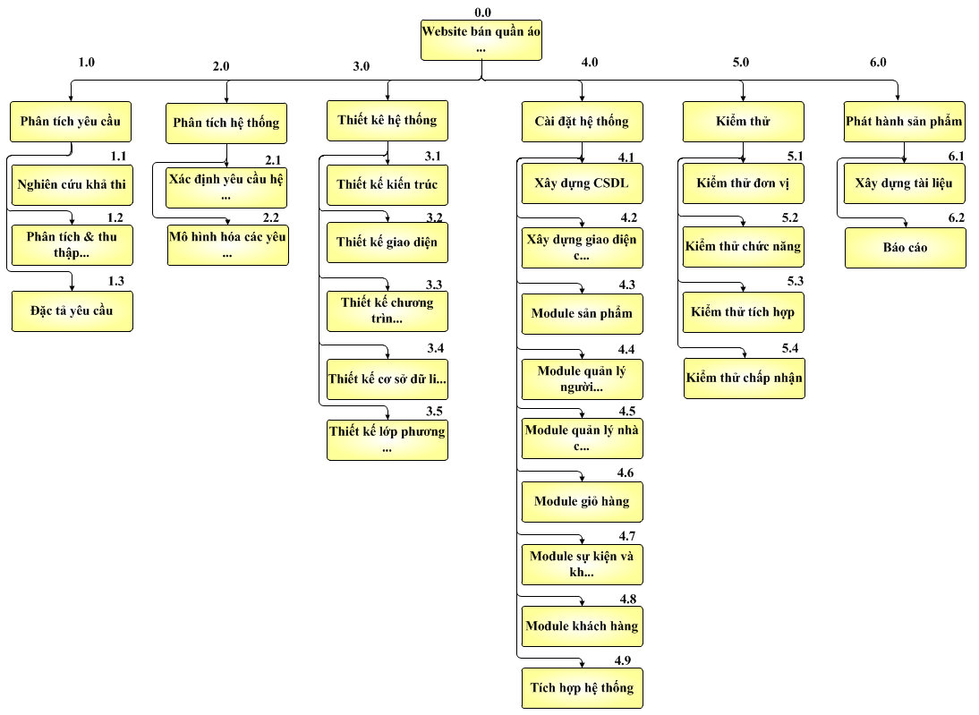
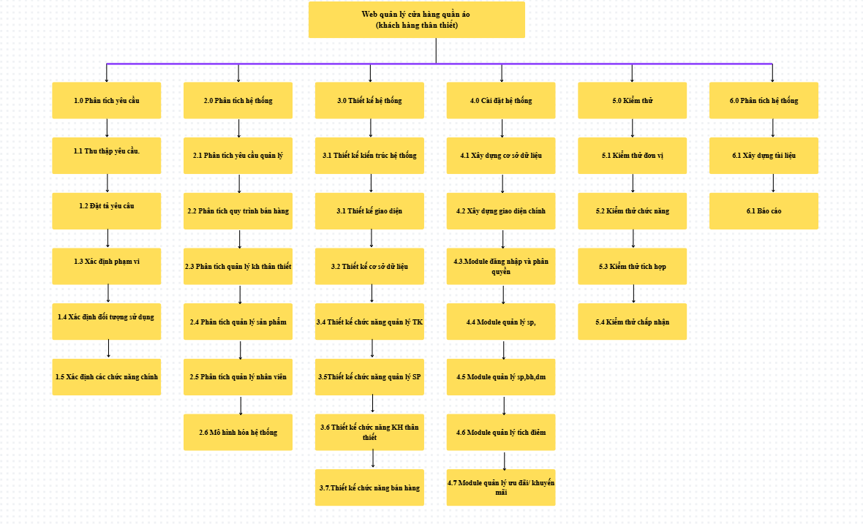
- Sơ đồ: WBS quản lý website bán quần áo…
- WBS xây dựng Web quản lý cửa hàng quần áo (khách hàng thân thiết)

